**Objetivo deste Documento: dar orientações sobre as análises a serem realizadas quando há o reporte de que determinada NF-e não foi recebida pelo processo de Download da SEFAZ (que utiliza o WebService de Distribuição de DF-e da SEFAZ)**

**IMPORTANTE: na versão 5.8.13.14 tivemos uma melhoria no processo de Consulta de Manifestação, e é obrigatória a atualização do sistema para esta versão antes de iniciar alguma análise nessa rotina.**

**Notas da Versão abaixo:**

Deve-se lembrar que que o processo completo de Comunicação com a SEFAZ, visando Download das NF-e, é o seguinte:

1. SEFAZ distribui o Resumo da NF-e
2. eDocs executa a rotina de “Consulta de Manifestação de Destinatário” e busca os resumos Distribuídos pela SEFAZ
3. eDocs registra o resumo da NF-e disponibilizados pela SEFAZ na tela “NF-e > Manifestações de Destinatário > aba Resumos da NF-e”
4. eDocs gera automaticamente a “Ciência de Operação” para as NF-e que tiveram o resumo gravado. Neste momento, na tela “NF-e > Recebimento > aba Recebimentos” do Monitor do eDocs é gerado um registro com status de “Documento Não Recebido” para essa mesma NF-e.
5. SEFAZ Autoriza a “Ciência de Operação” e habilita distribuição do XML completo da NF-e
6. No próximo ciclo de execução da rotina de “Consulta de Manifestação de Destinatário”, eDocs recebe o XML Completo da NF-e distribuído pela SEFAZ, alterando o status da NF-e na tela “NF-e > Recebimento > aba Recebimentos” de “Documento Não Recebido” para “Autorizado”.
7. **Pré-requisitos para toda análise**
   1. **A Rotina de Consulta de Manifestação e a geração da Ciência da Operação Automática estão ativadas para a Filial que deve receber o XML?**

Para verificar os parâmetros, deve-se acessar a tela “Configurações > Filiais > aba NF-e > aba Geral” do Monitor do eDocs.

Importante lembrar de selecionar a Filial que deseja-se verificar o processo.

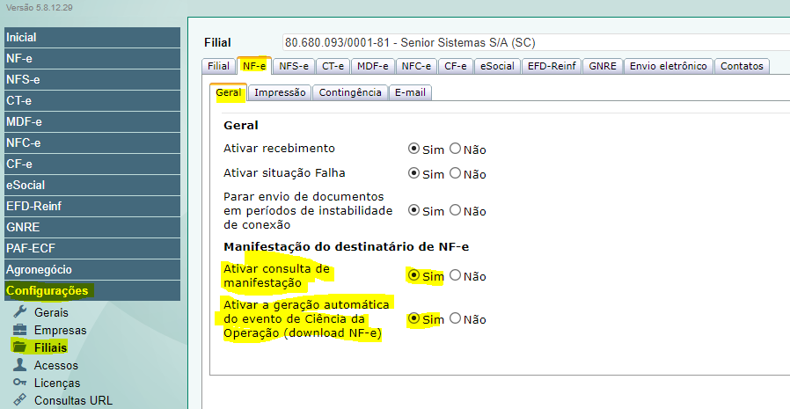

* 1. **A licença do eDocs é Embarcado?**

Caso seja Embarcado, a comunicação com o WS Distribuição de DF-e não é realizada, portanto a rotina não irá funcionar.

Vide Documentação: <https://documentacao.senior.com.br/documentoseletronicos/5.8.12/#html_ajuda/diferencas-embarcado-completo.htm>

A verificação da licença contratada está disponível na tela “Configurações > Licenças” do Monitor do eDocs.

* 1. **A consulta de manifestações está sendo realizada pelo eDocs?**

Para fazer essa verificação, é necessário executar o select abaixo na base de dados do eDocs:

select * from n010par where codpar = 'DATA_ULTIMA_CONSULTA_MANIFESTACAO_NFE'

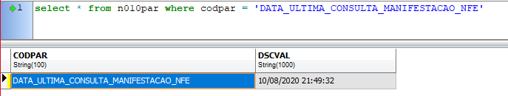

O resultado do select indicada a data e hora da última execução da rotina. A rotina, por padrão, é executada de 5 em 5 minutos. A partir da versão 5.8.13.14 , a rotina de consulta de DF-e consultará os NSU das NF-es destinadas às filiais a cada 5 minutos até que a SEFAZ retorne informando que não existem mais documentos a serem recuperados. Somente quando a SEFAZ realizar este retorno o eDocs aguardará o prazo de 61 minutos para realizar a próxima consulta.

Caso a data/hora esteja muito atrasada (exemplo: mais de um dia) é necessário verificar os Logs do eDocs para validar a existência de algum erro que esteja impedindo a execução da rotina.

**Importante:** a data definida no campo “DSCVAL” para o parâmetro 'DATA_ULTIMA_CONSULTA_MANIFESTACAO_NFE' deve ser menor que a data atual. Caso a data esteja superior a data atual, pode estar ocorrendo problemas de controle de Data no Servidor do eDocs (exemplo: o servidor adiantou a data para um mês/ano superior, e a rotina executou nesse momento). Quando a data é superior a data atual, a rotina não será executada.

Para resolução desse tipo de caso, é necessário deixar o parâmetro em branco (campo ‘DSCVAL’ = ‘’) quando o campo ‘CODPAR’ for 'DATA_ULTIMA_CONSULTA_MANIFESTACAO_NFE’ através de um update no banco de dados.

* 1. **A NF-e está com data de inclusão no ambiente Nacional definida no Portal Nacional da NF-e?**

Como validar a partir de qual data a SEFAZ estaria distribuindo o XML da NF-e pelo WebService de Distribuição de DF-e?

Para isso, é necessário acessar o Portal Nacional da NF-e e efetuar uma consulta da NF-e pela chave de acesso.

Link: <https://www.nfe.fazenda.gov.br/portal/consultaRecaptcha.aspx?tipoConsulta=resumo>

Após a consulta da NF-e, é necessário verificar a “Data Inclusão AN” do evento de “Autorização de uso”.

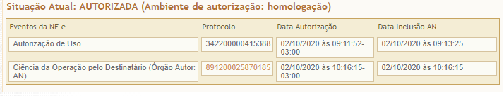

Caso a “Data Inclusão AN” estiver zerada, significa que a SEFAZ Nacional ainda não recebeu o XML desta NF-e da SEFAZ Estadual. Portanto, não há como o WS de Distribuição de DF-e distribuir esse Documento para que o eDocs receba o XML posteriormente. Neste caso, deve-se aguardar a SEFAZ Nacional disponibilizar o XML.

Estando preenchida a “Data Inclusão AN” do evento de “Autorização de uso”, entende-se que é a partir dessa data que o eDocs poderia passar a receber o Resumo da NF-e pelo WebService de Distribuição de DF-e da SEFAZ.

**Atenção**

Em alguns casos específicos de falha de conexão da SEFAZ Estadual com a SEFAZ Nacional, esse processo de inclusão no ambiente Nacional pode levar vários dias. Neste cenário, orienta-se o Contribuinte a entrar em contato com a SEFAZ Nacional e receber o XML da NF-e por e-mail para não impactar seu processo.

**Abaixo estão descritos possíveis cenários de ocorrência da situação de *“NF-e não aparece no eDocs”***

**Cenário 1:**

**- NF-e não é exibida na tela “NF-e > Manifestações de Destinatário > aba Resumos da NF-e” ou na tela “NF-e > Recebimentos > aba Recebimentos” do Monitor do eDocs.**

**- Log XML estava habilitado quando a NF-e deveria ter sido recebida pelo eDocs.**

Como validar que o Log XML estava habilitado neste período?

Neste caso, é necessário acessar a tela “Configurações > Logs > aba XML” do Monitor do eDocs e verificar se existem registros com “Tipo de conteúdo” como “Retorno da consulta de manifestação” e “Envio da consulta de manifestação” para a empresa/filial que deveria ter recebido o documento no período que esperava-se que a NF-e teria sido recebida pelo eDocs.

Abaixo segue imagem de exemplo:

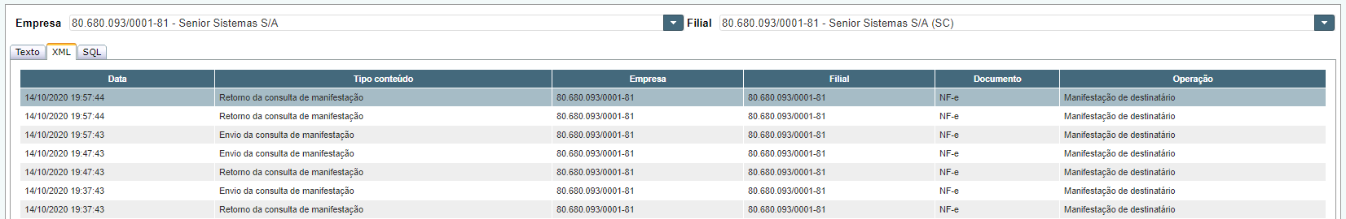

**Atenção**

Orienta-se habilitar o Log XML em bases de dados que possuem grande volume de comunicação com WebServices da SEFAZ/Prefeituras apenas enquanto estão sendo efetuadas análises dos XMLs de comunicação. Após o período de análise/acompanhamento, indica-se desabilitar os Logs XML para evitar o aumento de volume de dados armazenados nas tabelas do banco de dados do eDocs.

Mas a partir de qual data/hora devo considerar que a NF-e estaria disponível para pelo menos o eDocs receber o resumo dela?

Deve-se considerar a Data/Hora registrado no campo “Data Inclusão AN” do evento de “Autorização de uso” da consulta realizada no Portal Nacional da NF-e.

Lembrando que ainda precisa ser levado em consideração que o eDocs só executa a rotina a cada 1 (uma) hora.

**Atenção!**

A SEFAZ só disponibilizará o XML Completo de uma NF-e pelo WebService de Distribuição de DF-e a partir do momento em que há registro da Ciência de Operação. Logo, para o cenário apresentado, o esperado era que a NF-e estivesse registrada na tela “NF-e > Manifestações de Destinatário > aba Resumos da NF-e” do Monitor do eDocs, com um registro de Ciência de Operação autorizada.

Então, se a SEFAZ Nacional já possui o registro da NF-e em seu ambiente, é necessário verificar se nos Logs XMLs houve o tráfego da NF-e.

Para facilitar essa verificação orienta-se utilizar o aplicativo “Notepad++” (que pode ser baixado gratuitamente na Internet) com a opção “Localizar em arquivos”, buscando em todos os arquivos do diretório de Logs do eDocs.

Como fazer a pesquisa nos Logs?

1. Abra o Notepad++
2. Acione o menu “Localizar > Localizar em arquivos (CTRL + Shift +F)”
3. Na tela que será aberta, digite a chave de acesso no campo “Localizar” e o diretório dos Logs do eDocs no campo “Pasta”. Abaixo segue uma imagem de exemplo:

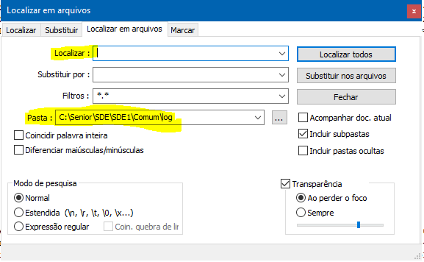

Tomar muito cuidado para que as demais opções da tela estejam definidas conforme a imagem acima

1. Clicar em “Localizar todos” para que o Notepad++ possa fazer a busca em todos os arquivos de Logs. Se existirem muitos arquivos de Logs com tamanhos grandes, essa busca pode demorar um pouco.

E o que se espera encontrar com essa busca dos Logs?

No Painel inferior que mostra os resultados da Busca, espera-se encontrar primeiro um resultado para a chave de acesso da NF-e cujo XML comece com <resNFe> (que indica o resumo da NF-e distribuído pela SEFAZ).



Abaixo segue um exemplo de uma linha de Log completo, conforme o que se espera ter como resultado da consulta do Log

2020-10-08 20:58:51,122 [10] WARN NBBNU008202 - Senior.SapiensNfe.Processos.Service.Nfe.ProcessoLeiaute.InterpretadorDocumentoDeInteresseBase.Interpretar - XML: <resNFe xmlns:xsd="http://www.w3.org/2001/XMLSchema" xmlns:xsi="http://www.w3.org/2001/XMLSchema-instance" versao="1.01" xmlns="http://www.portalfiscal.inf.br/nfe"><chNFe>42201080680093000181550640000789891386278145</chNFe><CNPJ>80680093000181</CNPJ><xNome>Matriz SC</xNome><IE>252812441</IE><dhEmi>2020-10-01T07:49:35-03:00</dhEmi><tpNF>1</tpNF><vNF>13201.17</vNF><digVal>iE2YcqYeG2OVXvawR8ALYGKkobE=</digVal><dhRecbto>2020-10-01T07:50:33-03:00</dhRecbto><nProt>342200000412657</nProt><cSitNFe>1</cSitNFe></resNFe>

Destacou-se em azul o XML retornado pela SEFAZ e em vermelho a chave de acesso da NF-e que foi utilizada para a busca no Log.

Com base nesse XML **<resNFe>** o eDocs gera o registro na tela “NF-e > Manifestação de Destinatário > Resumos de NF-e”, o que permite a geração da “Ciência de Operação”, fazendo com que a SEFAZ disponibiliza o XML completo da NF-e.

Então, depois que se verificou o registro do XML no padrão **<resNFe>,** então é necessário efetuar a busca de um XML no padrão **<procNFe>.**

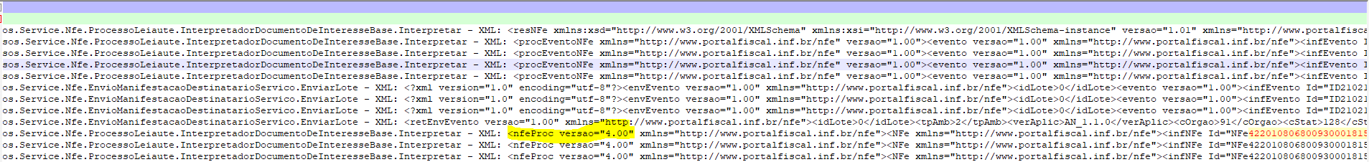

Abaixo segue um exemplo de uma linha de Log parcial, conforme o que se espera ter como resultado da consulta do Log (a linha é parcial, porque aqui teremos o XML completo da NF-e, que ficaria bastante extenso para ser exibida nesse documento).

2020-10-08 20:58:56,709 [10] WARN NBBNU008202 - Senior.SapiensNfe.Processos.Service.Nfe.ProcessoLeiaute.InterpretadorDocumentoDeInteresseBase.Interpretar - XML: <nfeProc versao="4.00" xmlns="http://www.portalfiscal.inf.br/nfe"><NFe xmlns="http://www.portalfiscal.inf.br/nfe"><infNFe Id="NFe42201080680093000181550640000789891386278145" versao="4.00"><ide><cUF>42</cUF><cNF>38627814</cNF><natOp>Vendas Produco do Estabelecimento 2</natOp><mod>55</mod><serie>64</serie><nNF>78989</nNF><dhEmi>2020-10-01T07:49:35-03:00</dhEmi><dhSaiEnt>2020-10-01T07:49:35-03:00</dhSaiEnt><tpNF>1</tpNF><idDest>1</idDest><cMunFG>4202404</cMunFG><tpImp>1</tpImp><tpEmis>1</tpEmis><cDV>5</cDV><tpAmb>2</tpAmb><finNFe>1</finNFe><indFinal>1</indFinal><indPres>1</indPres><procEmi>0</procEmi><verProc>5.8.10.1</verProc></ide><emit><CNPJ>80680093000181</CNPJ><xNome>Matriz SC</xNome><xFant>Matriz SC</xFant><enderEmit><xLgr>Rua Luiz Sachtleben</xLgr><nro>115</nro><xCpl>Proximo a Furb</xCpl><xBairro>Victor Konder</xBairro><cMun>4202404</cMun><xMun>BLUMENAU</xMun><UF>SC</UF><CEP>89012530</CEP><cPais>1058</cPais><xPais>Brasil</xPais><fone>4733213300</fone></enderEmit><IE>252812441</IE><IM>Isento</IM><CNAE>1234567</CNAE><CRT>3</CRT></emit><dest><CNPJ>80680093000858</CNPJ><xNome>NF-E EMITIDA EM AMBIENTE DE HOMOLOGACAO - SEM VALOR FISCAL</xNome><enderDest><xLgr>Rua ABC</xLgr><nro>825</nro><xCpl>XXXXXXXAAAAAA</xCpl><xBairro>Victor Konder</xBairro>....

Destacou-se em azul o XML retornado pela SEFAZ e em vermelho a chave de acesso da NF-e que foi utilizada para a busca no Log.

Foi efetuada a busca nos Logs... e agora?

O esperado é que no Log tenha-se os registros conforme descrito acima.

*Caso não haja esse registro no Log para um XML no padrão <resNFe>, e a rotina de Consulta de Manifestação de Destinatário do eDocs esteja sendo executada normalmente?*

Então quer dizer que a SEFAZ não distribuiu o resumo deste documento. Neste cenário, o eDocs não tem como dar início ao processo de Download de NF-e (conforme processo completo descrito no início deste documento).

Entende-se, então, que se trata de um problema da SEFAZ.

Pode-se, no entanto, fazer a execução das verificações do Cenário 2 descrito nesse documento para efeito de validação adicional.

*Caso haja esse registro no Log para um XML no padrão <resNFe>, não haja registro no Log no padrão <procNFe>, existe uma Ciência de Operação registrada para essa NF-e na SEFAZ e a rotina de Consulta de Manifestação de Destinatário do eDocs esteja sendo executada normalmente?*

Então quer dizer que a SEFAZ não distribuiu documento completo. Neste cenário, o eDocs deveria ter o registro na tela “NF-e > Manifestação de Destinatário > aba Resumos de NF-e”, com um evento de “Ciência de Operação” realizado/autorizado.

No entanto, a SEFAZ por algum motivo não está distribuindo o XML completo da NF-e, de forma que na tela “NF-e > Recebimentos > aba Recebimentos” a NF-e passe a estar com status de “Autorizado” ao invés de “Documento não recebido”.

Entende-se, então, que se trata de um problema da SEFAZ.

Pode-se, no entanto, fazer a execução das verificações do Cenário 2 descrito nesse documento para efeito de validação adicional.

*Caso haja os registros nos Logs para os leiautes <resNFe> e <procNFe> mas a NF-e não aparece no eDocs?*

Então entende-se que há um possível problema no eDocs que precisa ser investigado.

Orienta-se:

- Verificar todos os Logs do eDocs naquele momento em que o Resumo da NF-e foi retornado pela SEFAZ em busca de algum erro que remeta a “não gravação do resumo da NF-e” ou “não gravação do registro da NF-e completa”;

- Verificar se existe o registro da NF-e nas tabelas:

* N130CMA (tabela que grava os Resumos de NF-e, procurar pela chave da NF-e no campo ChvNfe)

* N130NFE (tabela que grava a NF-e completa, procurar pela chave da NF-e no campo IdeNfe, onde o campo TipPro for igual a ‘R’).

**Cenário 2:**

**- NF-e não é exibida na tela “NF-e > Manifestações de Destinatário > aba Resumos da NF-e” ou na tela “NF-e > Recebimentos > aba Recebimentos” do Monitor do eDocs; E**

**- Log XML estava desabilitado quando a NF-e deveria ter sido recebida pelo eDocs; OU**

**- O cenário 1 foi validado (com Log habilitado), mas a NF-e não está na base do eDocs (então trata-se de uma validação adicional do cenário 1, neste caso).**

**Atenção**

Em casos de que a situação de “*Documentos não aparecem no eDocs*” seja corriqueira, oriente-se a ativação do Log XML durante um determinado período de análise/monitoramento para facilitar a verificação dos passos do Cenário 1 junto com o Cenário 2.

A análise do Cenário 2 é toda baseada na NSU do documento que não está aparecendo no eDocs.

Como é possível fazer a verificação de qual é o NSU deste Documento?

Para isso é necessário utilizar o aplicativo SoapUI em versão igual ou superior à 5.5.0 (o aplicativo pode ser baixado gratuitamente na internet).

1. Abra o SoapUI
2. Acione o menu “File > Preferences” para fazer a configuração do certificado digital
3. Na tela de “SoapUI Preferences” acesse o menu “SSL Settings” e configure o certificado digital e a senha dele. É necessário escolher o arquivo do certificado digital acionando o botão “Browse”. Depois da configuração realizada, clique em “OK”.

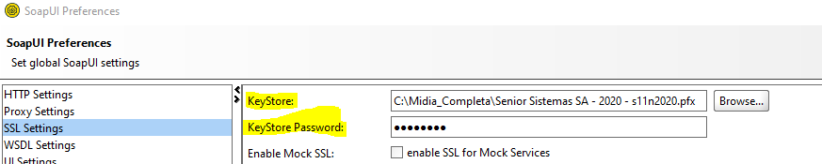

**Atenção**

O certificado digital configurado deve ser o certificado digital da Filial que receberia o XML no eDocs (pode-se utilizar certificado digital da Matriz para as Filiais). Além disso, se o teste precisar ser repetido eventualmente em outra oportunidade, é necessário validar que o certificado digital continua disponível na mesma pasta configurada no SoapUI. Ao contrário do eDocs, o SopaUI não armazena o certificado em nenhum banco de dados.

1. Acione o menu “File > New Soap Project (CTRL + N)”
2. Na tela que será aberta, digite um nome para o projeto no campo “Project Name” e a URL do WebService de Distribuição de DF-e com WSDL no campo “Initial WSDL”.

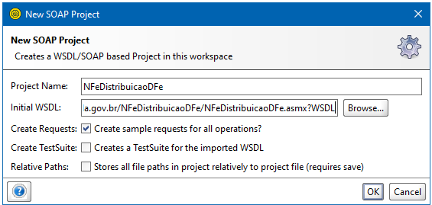

URL a Ser utilizada na tela acima para o ambiente de Produção é: <https://www1.nfe.fazenda.gov.br/NFeDistribuicaoDFe/NFeDistribuicaoDFe.asmx?WSDL>

**Atenção**

Alguns prints ao longo dessa explicação podem indicar a URL do ambiente de Homologação. Deve-se desconsiderar isso para a verificação do ambiente de Produção, considerando a URL acima descrita.

1. Após a Importação do Projeto através do WSDL no passo acima, na lateral esquerda do SoapUI aparecerá as opções vinculadas ao novo projeto criado.

Dê dois Cliques na opção “Request 1” da árvore “NFeDistribuicaoDFSoap12 > nfeDistDFeInteresse”, conforme imagem abaixo

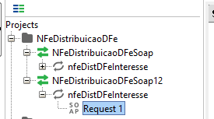

1. Será aberta a tela da requisição a ser realizada (lado esquerdo a requisição, lado direito o resultado).

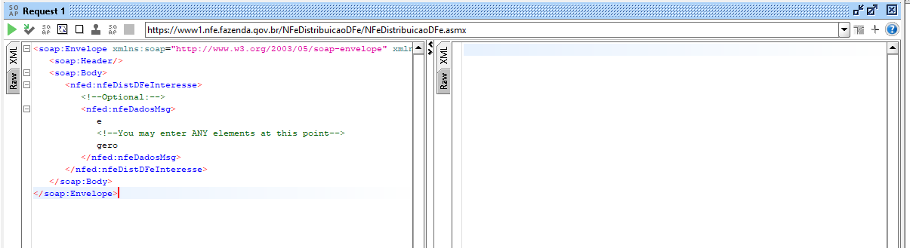

1. Apague a requisição já existente e insira exatamente o XML descrito abaixo em azul, apenas alterando os dados em vermelho que são:

- O CNPJ da Filial que deveria receber o documento, mantendo manter os zeros à esquerda;

- A chave da NF-e

<soap:Envelope xmlns:soap="http://www.w3.org/2003/05/soap-envelope" xmlns:nfed="http://www.portalfiscal.inf.br/nfe/wsdl/NFeDistribuicaoDFe">

   <soap:Header/>

   <soap:Body>

      <nfed:nfeDistDFeInteresse>

         <nfed:nfeDadosMsg><distDFeInt versao="1.01" xmlns="http://www.portalfiscal.inf.br/nfe"><tpAmb>1</tpAmb><cUFAutor>35</cUFAutor><CNPJ>80680093000181</CNPJ><consChNFe><chNFe>35200980680093000858552840000037561251234080</chNFe></consChNFe></distDFeInt>

</nfed:nfeDadosMsg>

      </nfed:nfeDistDFeInteresse>

   </soap:Body>

</soap:Envelope>

1. Execute a requisição através do botão “Play” (em verde)

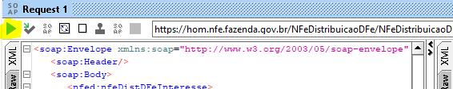

1. O resultado da requisição será o XML da NF-e compactado em Base64, mas será possível identificar o NSU do Documento, conforme imagem abaixo:

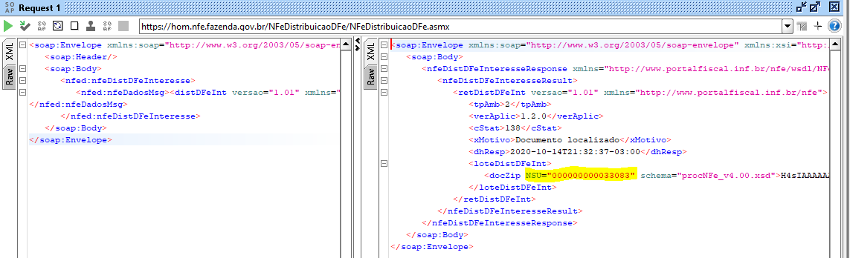

Atenção: em 25/02/2022 a SEFAZ suspendeu a consulta de DF-e através da chave de acesso. Desta forma, caso não haja retorno nesta consulta no momento em que a chamada via SoapUI estiver sendo executada, será necessário entrar em contato com a SEFAZ Nacional para que ela compartilhe o NSU do documento em questão para seguir com essa linha de análise.

Foi verificada a NSU da NF-e, e agora?

É necessário acessar a tela “NF-e > Manifestações de Destinatários > aba NSU Faltantes” e verificar se existe a NSU faltante desta NF-e.

1. Acesse a tela e acione o botão “Filtrar”
2. Selecione a situação “NSU Não retornado pela SEFAZ” (pode-se ainda filtrar a filial na tela)

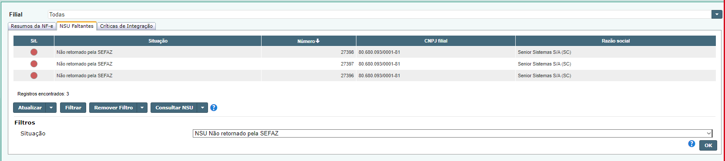

1. Ordene os registros da tela pela coluna “Número” e verifique se a NSU da NF-e estará registrada na tela.
2. Se ela aparecer na tela, selecionara a NSU e acionar o botão “Consultar NSU”.
3. Aguardar a execução da rotina de Consulta de NSU faltante ser executada e verificar se a NF-e foi registrada no eDocs.
4. Se ela não aparecer na tela, realize um select na tabela N100NSU e verifique qual o último NSU (ULTNSU) registrado para a filial. Se o valor registrado no campo ULTNSU for inferior a NSU vinculada a nota, não há o que fazer. Será necessário aguardar o eDocs realizar as consultas ao webservice da SEFAZ até chegar na numeração de NSU vinculada a nota.

E como é possível verificar que a rotina de NSU faltante está sendo executada?

Primeiro é importante saber que essa rotina é executada a cada 1 (uma) hora, assim como a rotina de Consulta de Manifestação de Destinatário (as duas rotinas usam o mesmo WebService da SEFAZ).

Para saber se a rotina de NSU Faltantes está rodando é necessário, é necessário:

1. Ter os Logs XMLs habilitados no eDocs
2. Acessar a tela “Configurações > Logs > aba XML” do Monitor do eDocs
3. Fazer um filtro com os seguintes dados

- Empresa/Filial conforme a Empresa/Filial que deseja-se verificar se a rotina está sendo executada

- Campo Conteúdo como “Envio da Consulta da Manifestação”

1. No resultado da execução da consulta na tela com os filtros indicados acima, é necessário navegar entre os registros encontrados em busca de um XML que contenha a tag <consNSU>, conforme print abaixo.

A consulta ao WebService de Distribuição de DF-e com a tag <consNSU> indica que o eDocs está solicitado à SEFAZ uma consulta específica de uma NSU, que para o eDocs é uma NSU anteriormente registada como faltante.

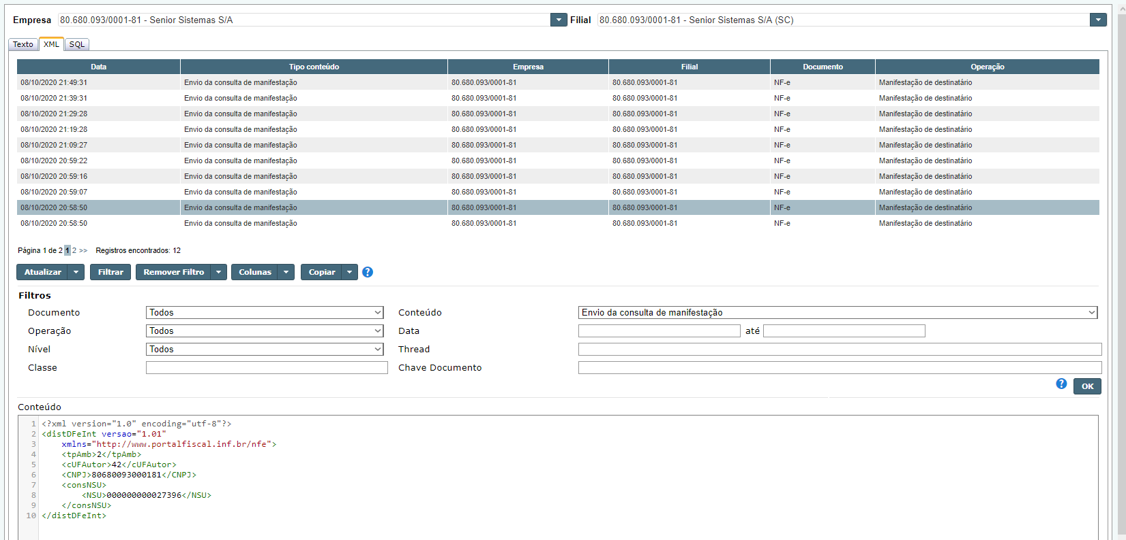

<?xml version="1.0" encoding="utf-8"?>

<distDFeInt versao="1.01"

xmlns="http://www.portalfiscal.inf.br/nfe">

<tpAmb>2</tpAmb>

<cUFAutor>42</cUFAutor>

<CNPJ>80680093000181</CNPJ>

<consNSU>

<NSU>000000000027396</NSU>

</consNSU>

</distDFeInt>

E se a rotina de NSU faltante está sendo executada, não tem mais registros de NSU faltantes na tela do eDocs, e a NF-e não aparece no eDocs?

Neste caso, é possível que haja alguma falha na rotina do eDocs. É necessário acionar a Senior, repassando todos os detalhes da análise indicada neste Documento (prints de telas, resultado dos testes via SoapUI, Logs completos do eDocs, ...)